**SKLOŇOVANIE PODSTATNÝCH MIEN**

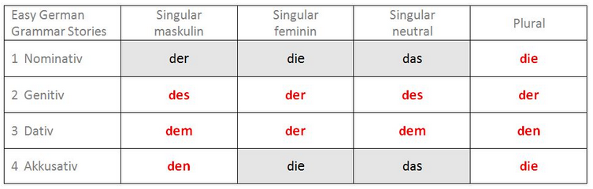**určitý člen**

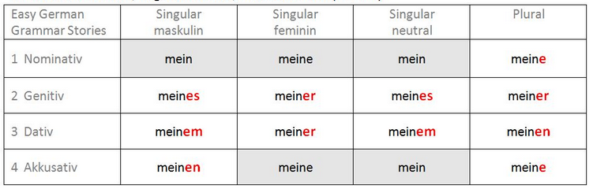**neurčitý člen**